云平台生态系统品规划设计

工作流：
- 自定义流程：
当客户改变自己的业务流程，业务不需要修改任何代码即可实现。应用医院、银行、政府等的业务系统
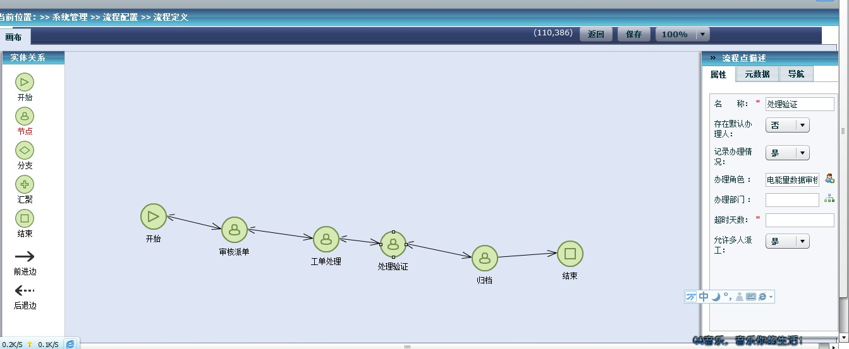

原：开始》用户进入》取号》填单》排队》叫号》受理》处理》执行》完成》通知》结束
改：开始》用户进入》填单》排队》叫号》受理》执行》通知》结束

电子表单
电子表单,实现无纸化办公操作，在填单时，有很多情况 我们填错。然后审核人员审核也麻烦。 用电子表单就可以实现客户自己设计表单，让用户填写，避免了检查表单数据的完整性，审核的复杂性、实现绿色填单。

自定义表单，自定义字段，放到某个流程中. 动态生成表模型

业务模型设计工具

业务模型工具是针对数据分析和。用户可以在业务模型工具上画自己想要得到的业务数据。分析报告。

业务模型数据图表展示

web 实现业务模型数据图表展示，客户使用业务模型设计工作制作好业务模型后，发布到业务模型数据图表展示系统中。客户进入系统即可清晰的看到业务数据走向，协助客户对自己关心的数据分析。

底层核心基础

流程引擎、搜索引擎、分析引擎、电子表单引擎、业务模型引擎、分布式引擎
分布式协议

业务系统衍生：
数据分析系统、数据仓库挖掘分析、业务办公管理系统、业务流程系统等

产品组合：

底层业务处理
1、分布式分析搜索功能
2、商业数据分析挖掘功能
3、海量数据处理功能
4、海量数据实时展示功能

市场规划

分为开源版，收费版。

- 开源版
- 收费版
客户类型。（客户，开发者，管理者）
1、使用系统的客户（银行、外贸、企业、电力、政府工作行员）
2、开发系统的客户（软件开发商）

部分核心内库

1、引擎
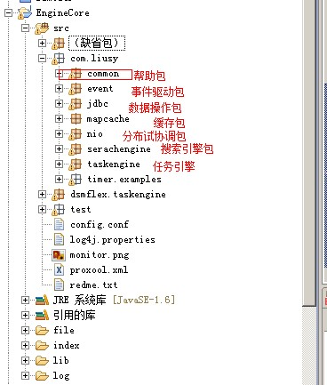

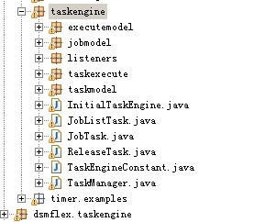
设计模式：mvc、门面、观察者、多线程、状态、模版、适配器
测试：内存情况、CPU、内存中的对像情况、线程情况
2、分布式节点
3、数据分析
